Театрализованная игра
в «живых картинках»
по сказке Г.Х. Андерсена
«Снежная Королева».

Составила
воспитатель I категории
ГБОУ Детский сад № 1614
Антохий Алена Ивановна

Москва, 2012
«Снежная Королева»
По сказке Г.Х. Андерсена
«Вы никогда не думали, как было бы хорошо начать
создание детского театра с детского возраста?
Ведь инстинкт игры с перевоплощением есть у каждого
ребёнка. Эта страсть перевоплощаться у многих детей
звучит ярко, талантливо, вызывает подчас недоумение
у нас, профессиональных артистов».
К.С.Станиславского

Виды детской деятельности:
игровая, коммуникативная, познавательно-исследовательская, продуктивная, музыкально-художественная, чтение.

Цель:
Развитие интереса к театрализованной игре путем активного вовлечения детей в игровые действия; желание попробовать себя в разных ролях; развитие диалогической речи детей старшей группы.

Планируемые результаты:
Умение договариваться с партнерами, во что играть, кто кем будет в игре; подчиняться общим правилам;
Умение разворачивать содержание игры в зависимости от играющих детей; умение оформлять свой спектакль, используя разнообразные материалы (атрибуты, подручный материал, поделки);
Умение свободно поддерживать диалог.

Предварительная работа:

Чтение сказки Г.Х.Андерсена «Снежная королева», рассматривание иллюстраций, этюды, отбор персональных ролей, изготовление декорации, оформление «зрительного зала», изготовление афиши и билетов.

Материалы и оборудование:
Аудиомагнитофон; декорации: бумажные снежинки; вентиляторы,
декоративные деревья, ёлочки; олень; дворец снежной королевы из
ткани, сосульки из бусинок, мишура, белая ткань для снега, вата,
новогодние блестящие снежинки и игрушки.

Декорация:
Дворец снежной королевы; лес; звери лесные; летающие снежинки,
ледяные глыбы, сугробы; город, где живут Кай и Герда, снег, костюмы.

Действующие лица (дети старшей группы):
- Снежная королева
- Кай
- Герда
- Старая бабушка
- Разбойница с разбойниками
- Принцесса с Принцем
- Чёрный ворон
- Ведущая.

В группе организован театр с местами. Дети по билетам проходят в зрительный зал, занимают места. Билеты были приготовлены заранее детьми и проданы за «вежливые слова».

Ведущая: - В большом городе жили Кай и Герда.
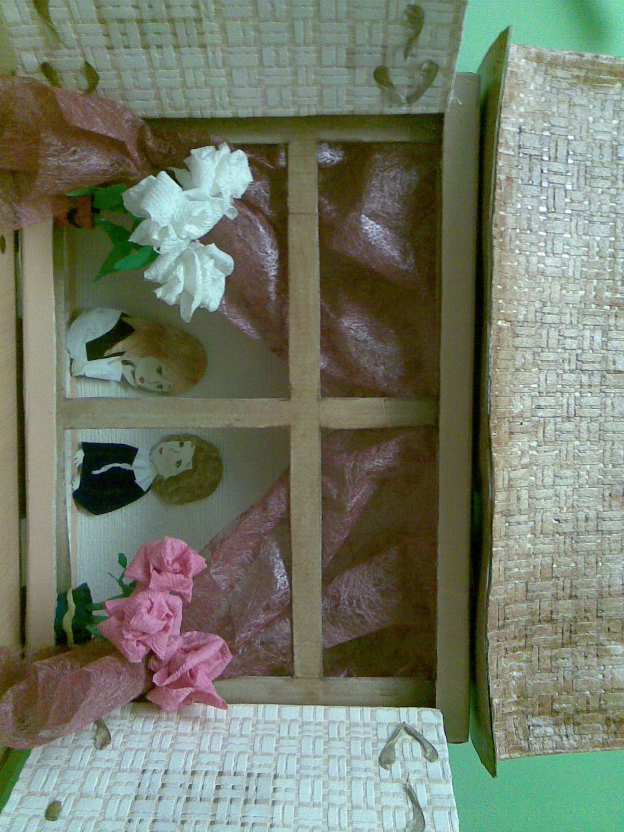
Они не были братом и сестрой, но любили друг друга, словно родные. Крыши их домов почти сходились.
От окна к окну тянулись цветочные ящики. Летом в них цвели розы.
Родители часто позволяли детям ходить в гости по крыше. Как весело они
там играли! Но зимой дети были лишены этого удовольствия. Окна часто
совсем замерзали, но малыши нагревали на печке медные монетки и
прикладывали их к замершим стеклам и глядели друг на друга в круглые
дырочки.
А на дворе бушевала метель. (Включаются вентиляторы для имитации метели, звучит мелодия из музыкальной сказки «Снежная Королева»)

Картина 1

Старая бабушка, Кай, Герда, ведущая. Комната, в комнате печь, бабушка вяжет у печки и рассказывает сказку. Герда слушает. Кай направляется к ним в гости.

Кай: - Здравствуйте, бабушка, Герда. Герда пойдем гулять!

Герда: - Чш-ш-ш, садись, послушай интересную сказку.

Бабушка: - Есть на белом свете королевство, где правит Снежная Королева. Сама королева живет в ледяном замке. А вокруг замка ледяные деревья. Даже
птицы, звери, животные все ледяные. Чтобы развлечься, королева в полночь
выезжает из своего дворца и кружит по улицам города и заглядывает в окна.

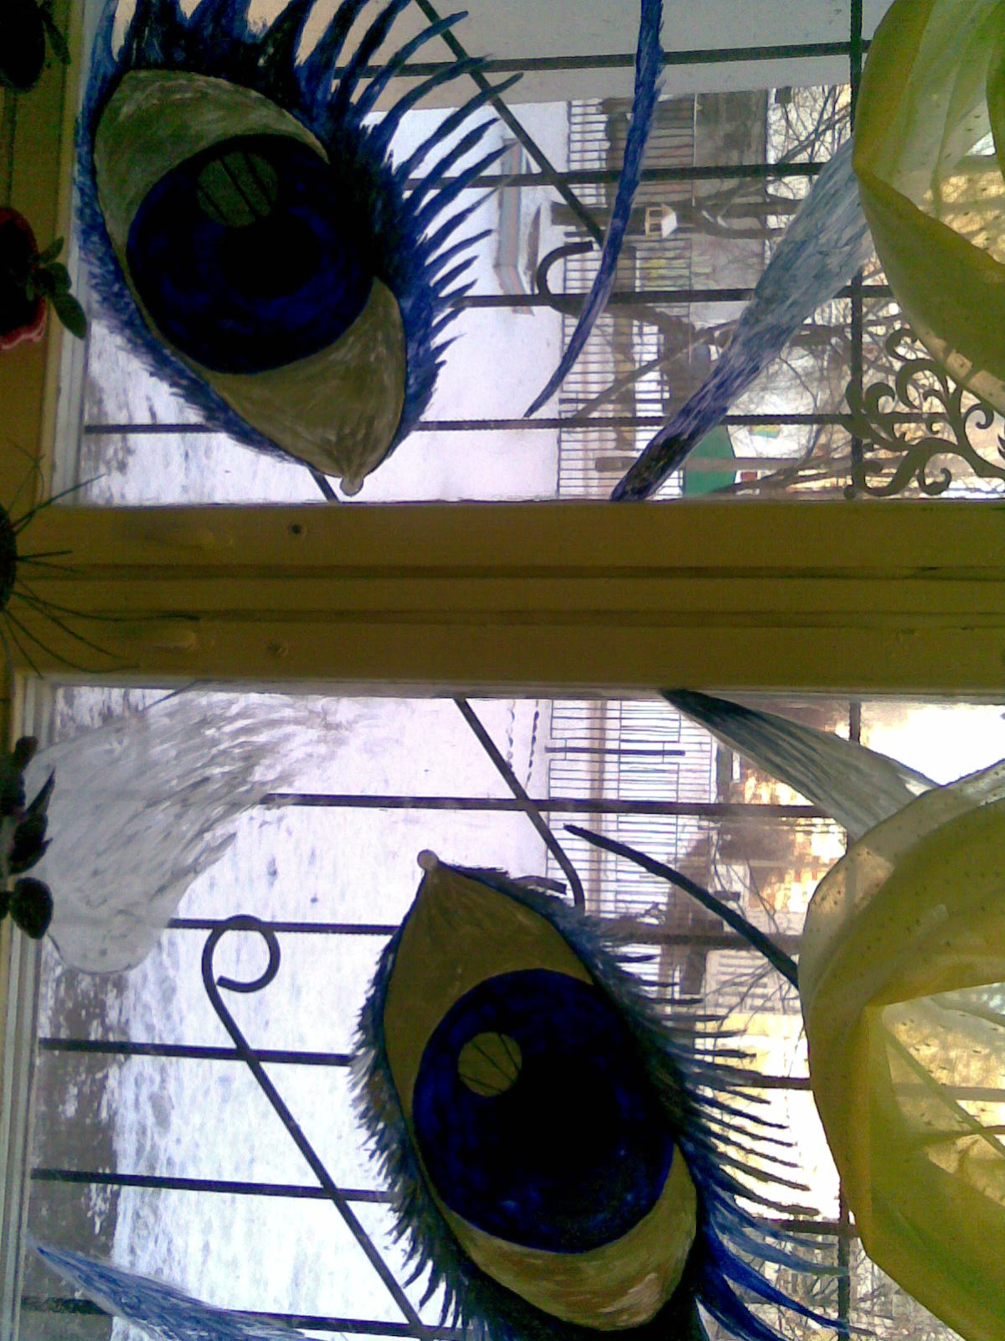
Герда: - Ой, что творится за окном?

Бабушка: - Это роются белые пчелки, снежинки.

Кай: - Наверное, у них, как и у пчёл, есть королева!

Бабушка: - Да, есть. Это та самая королева, которая летает там, где снежный рой всего гуще; она больше всех снежинок и никогда не лежит по долгу на земле, а снова улетает с чёрной тучей.

Герда: - А вдруг она залетит к нам!

Кай: - Не бойся, пусть только попробует! Я посажу её на печку и она растает.
(Бабушка погладила его по голове).

Ведущая: - И вдруг его кольнуло в сердце и что-то попало ему в глаз. Это были
осколки льда, которые разбрасывала Снежная Королева, когда кружилась по
улицам города в снежном танце. Теперь Кай всё хорошее видел плохим, а всё
плохое - хорошим.

Герда: - Кай, что с тобой? Давай поиграем.

Кай: - Ой, не знаю, но играть с тобой я больше не хочу. Твои игры мне не интересны. Что ты хнычешь? Какая сейчас ты не красивая! Ха-ха-ха!!!

Ведущая: - Кай убежал от Герды кататься на санках и не вернулся домой.

Картина 2

Кай, Снежная Королева, заснеженная улица. Вьюга, Кай катается на санках.
Появляется Снежная Королева и кружится в вихре снежинок. Вихрем захватывает Кая.

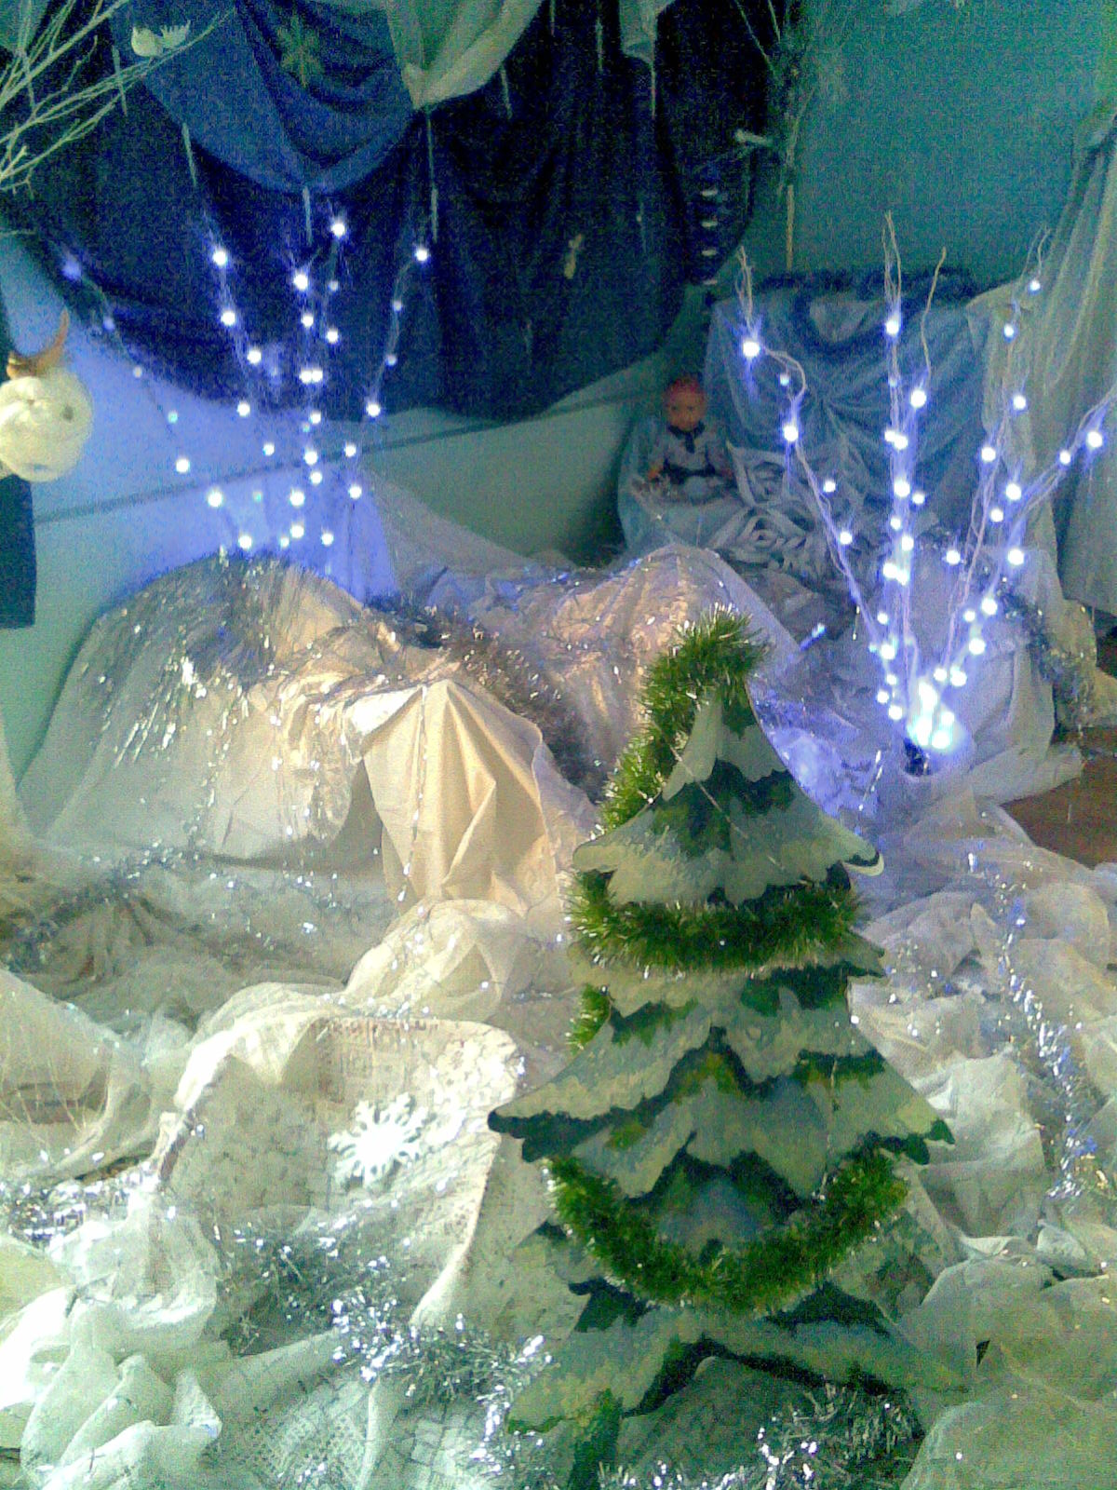

Снежная Королева: - Садись я тебя прокачу. (Снежная Королева забирает Кая, целует его, и мчится в свой ледяной замок).

Картина 3

Герда, заснеженное дерево, ворон, птицы, принцесса с принцем, бабушка. Герда в зимнем лесу. (Герда скучает, вздыхает, плачет).

Герда: - А Кая так и нет, его наверно увезла с собой Снежная Королева.

Бабушка: - Не плачь, моя хорошая, не плачь, ты лучше пойди поищи своего Кая.

Ведущая: - Герда отправилась искать своего Кая.

Герда: - Дерево, а дерево, скажи мне, пожалуйста, не видел ли ты моего братца Кая?

Дерево: - Нет, не видел.

Герда: - Птички, а птички, не видели ли вы моего братца Кая?

Птички: - Нет, не видели мы твоего брата Кая.

На встречу Герде идёт чёрный ворон.

Чёрный ворон: - Кар, кар, кар, я услышал о твоём горе, кар, кар, кар. Я знаю как тебе помочь, кар, кар, кар. Пойдем со мной, кар, кар, кар.

Ведущая: - И они пошли во дворец, где жили принц и принцесса.

Чёрный ворон: - Кар, кар, кар ваше величество, это Герда, кар, кар, кар. Я нашёл её в лесу кар, кар, кар. У неё беда кар, кар, кар. Помогите ей, пожалуйста, кар, кар, кар.

Принцесса: - Что у тебя случилось?

Герда: - У меня потерялся мой брат Кай. Он ушёл гулять и не вернулся. (Герда
заплакала).

Принцесса: - Ах ты, бедняжка, не плачь, не плачь.

Принц: - А его у нас нет!

Принцесса: - Да, нет, но мы тебе поможем. Возьми мою теплую шубку, шапку,
муфточку, чтобы ручки не замерзли и нашу карету и иди ищи своего Кая. В добрый путь.

Герда: - Спасибо Вам! До свидания!!!

Принцесса: - Прощай, прощай!!!

Картина 4

Ведущая, разбойники, Герда, олень, разбойница.

Тот же зимний лес, танец разбойников. Герда идет по лесу. Вдруг выбегают разбойники.

Ведущая: - Герда в карете скачет по темному лесу, страшно ей, но она преодолевает свой страх, потому, что она хочет найти своего брата Кая. И вдруг из глуши леса выбегают разбойники.

Разбойники: - Золото, золото! Отдай шапку, отдай шубку!
(Танец разбойников).

Разбойница: - Ша все в сторону. Терпеть не могу, когда ревут. Ой, какая ты красивая! Ты, что принцесса?

Герда: - Нет, нет!

Разбойница: - А откуда ты взялась? Почему ты одна?

Герда: - Я Герда, я ищу своего брата Кая. Отпусти меня, пожалуйста.

Разбойница: - А зачем, я не хочу тебя отпускать, я хочу с тобой играть!

Герда: - Я не могу, я должна найти своего брата Кая, который потерялся.

Ведущая: - У маленькой разбойницы жили лесные голуби и северный олень. Они и рассказали Герде, что видели Кая со Снежной Королевой, и наверняка он
живёт у неё во дворце. А этот дворец находится очень далеко.

Разбойница: - Так ладно, возьми моего северного оленя! Он отвезёт тебя к Снежной Королеве.

Ведущая: - Герда отдала свою муфточку разбойнице и сказала:

Герда: - Спасибо, спасибо вам всем. До свидания.

Ведущая: - Герда едет на северном олене по ледяным глыбам, но бедный олень уже устал.

Олень: - Я больше не могу, я выбился из сил, придется тебе дальше одной идти.

Герда заплакала: - Спасибо тебе, северный олень, за помощь.

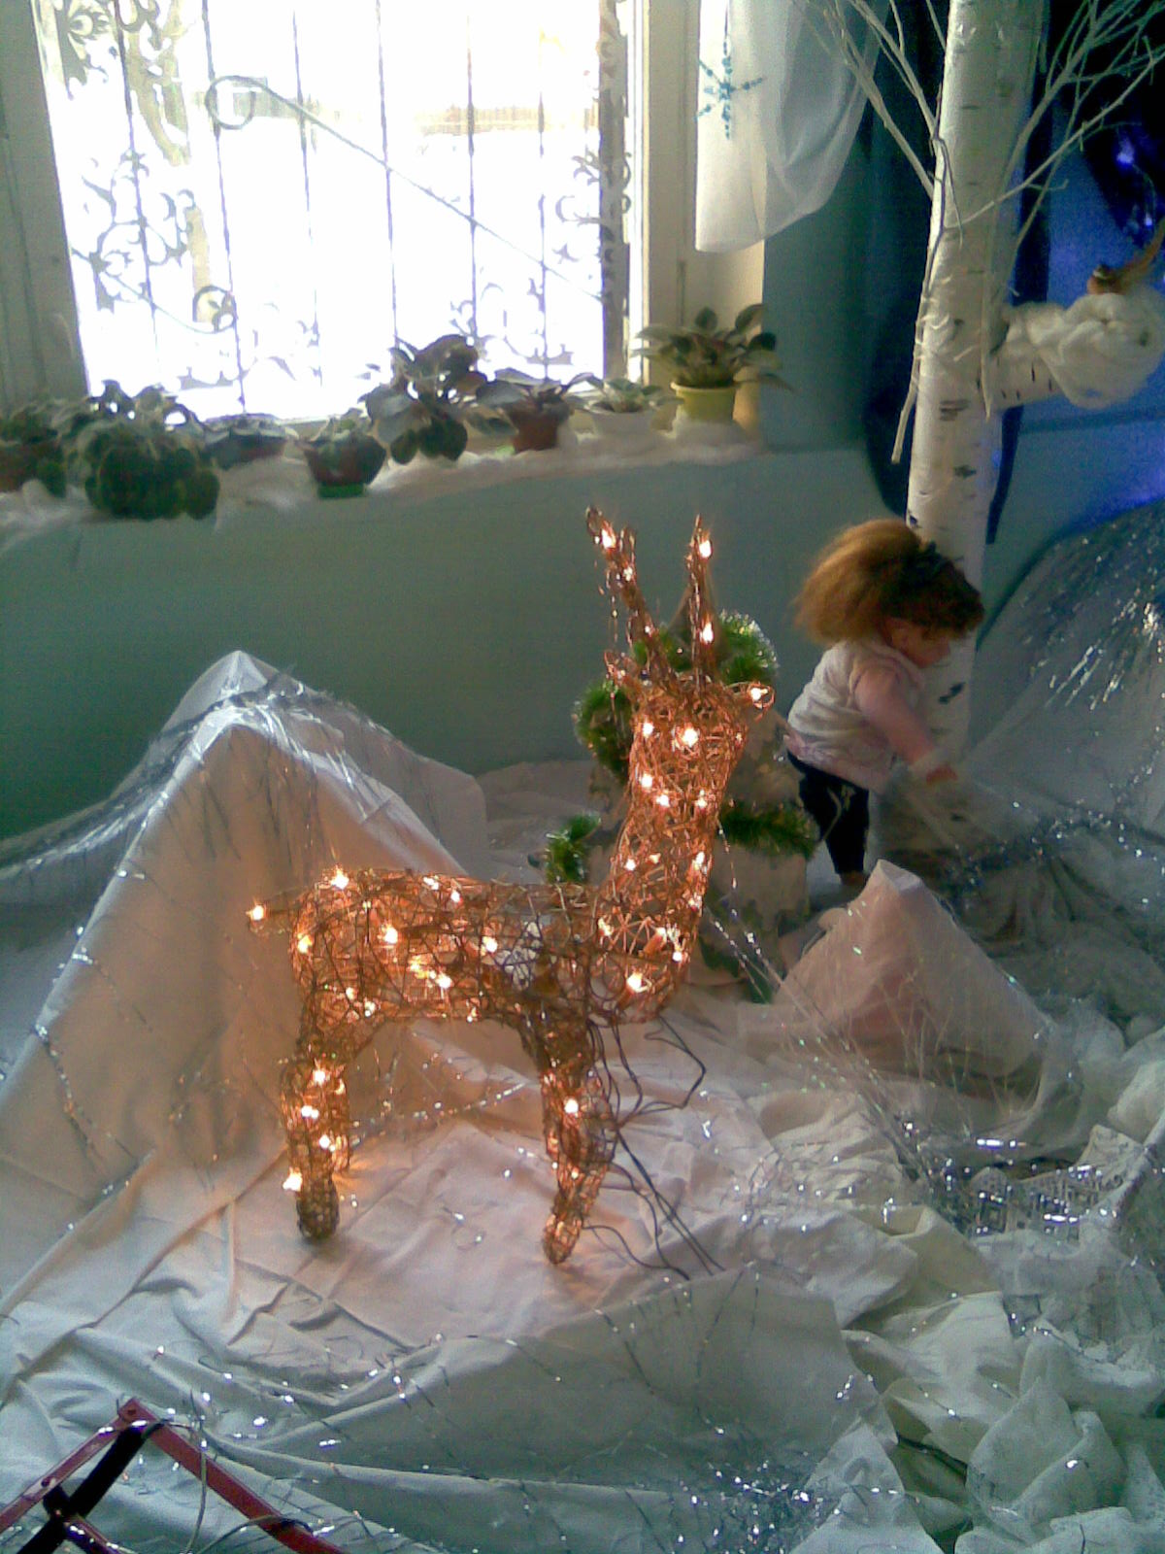

Картина 5

Ведущая, Герда, Кай, Снежная Королева.

Дворец Снежной Королевы. Пустой, холодный ледяной зал.

Ведущая: - И Герда пошла дальше одна в поисках Кая. В это время Кай сидел один в пустом ледяном зале. Сердце у него было как кусок льда. Герда вошла и
увидела его, своего Кая.

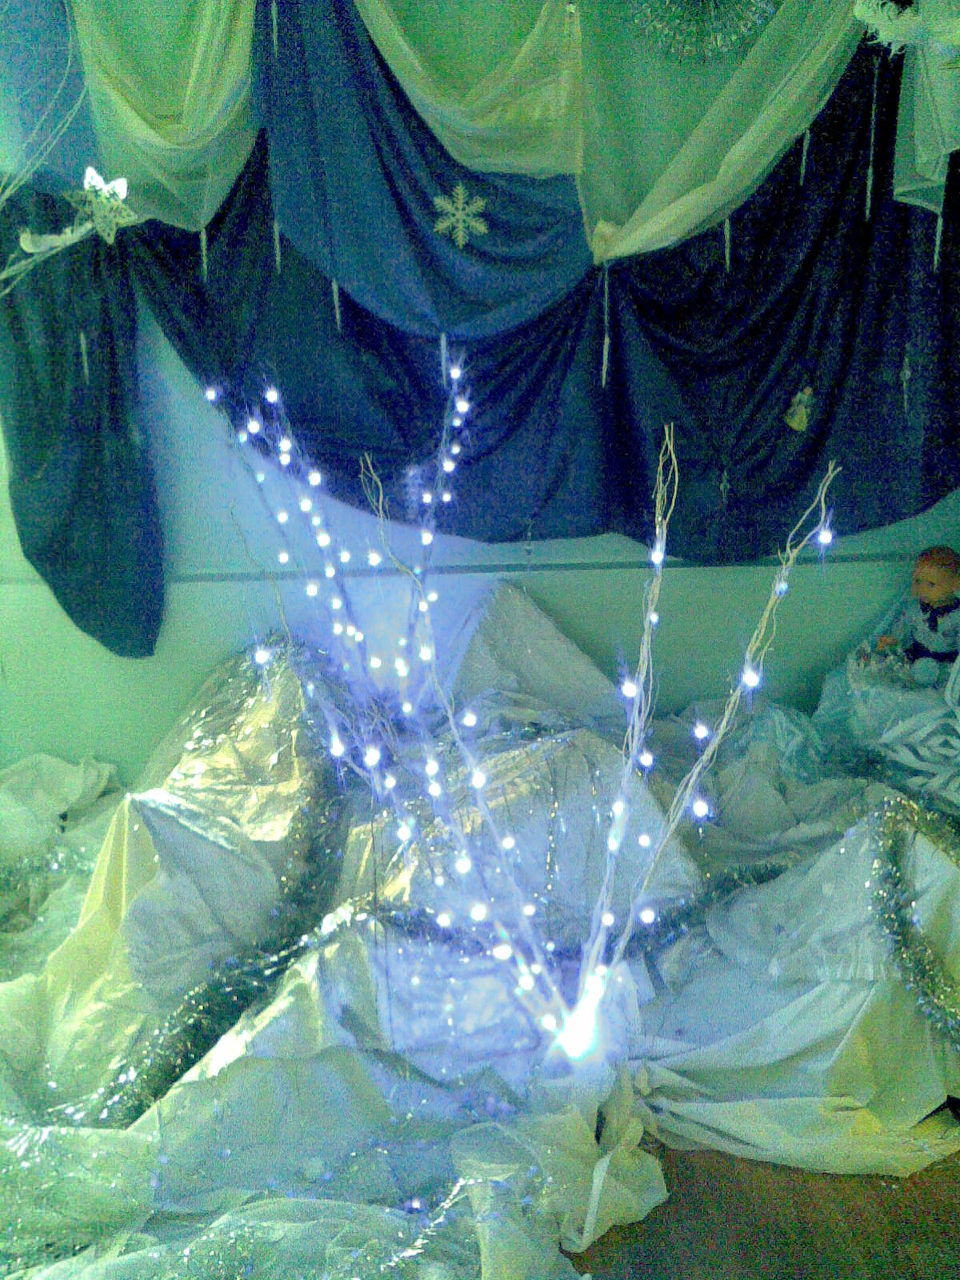

Герда: - Кай, мой милый Кай! Наконец-то я тебя нашла!

Ведущая: - Обрадовалась Герда. Но Кай даже не посмотрел на неё. Он сидел
неподвижный и холодный. И тут Герда заплакала: её горячие слёзы упали
Каю на грудь и проникли в самое сердце. Они растопили лёд и расплавили
осколок из сердца Кая. Кай поднял голову и узнал свою Герду.

Кай: - Герда! Милая Герда! Прости меня! Ой, как же здесь холодно!

Ведущая: - Он крепко прижался к Герде, а она смеялась и плакала от радости.
Снежная Королева растаяла. Кай и Герда взялись за руки и вышли из дворца.

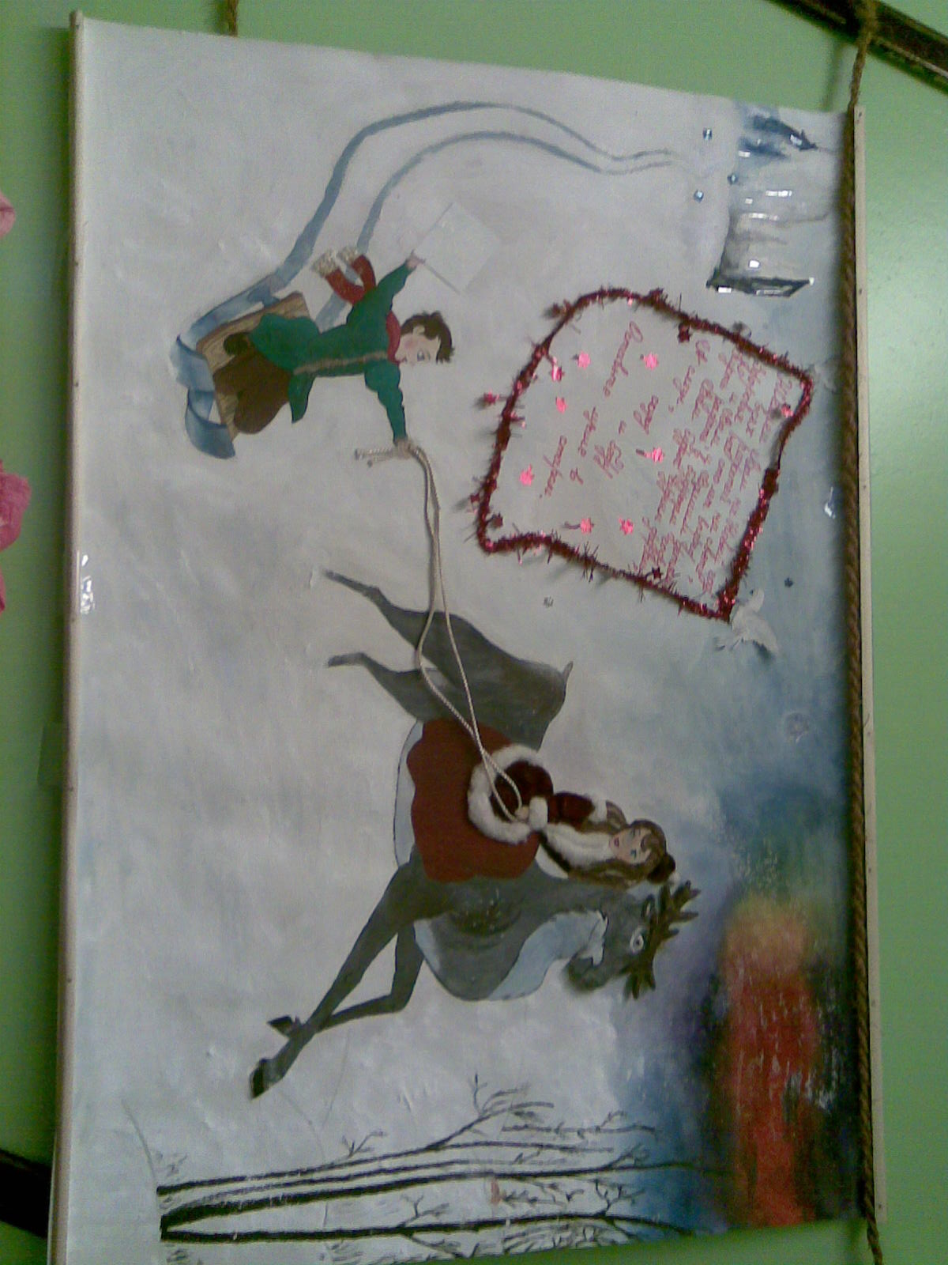

Вот так всё и бывает в сказке, что добро побеждает зло!

